Народная игрушка, как средство приобщения детей к истокам национальной культуры»
МАСТЕР - КЛАСС ДЛЯ ПЕДАГОГОВ
Докладчик:
Воспитатель МБДОУ№ 18
Кананцова А.А.

Цель:
1. Передача профессионального личного опыта в сфере творческой и педагогической деятельности. Повышение профессионального компетенции педагогов в процессе освоения опыта изготовления русской народной куклы «Желанницы».
Задачи:
- знакомство с основными техническими приемами изготовления традиционной народной куклы ;«Желанницы».
- формирование интереса к данному виду творчества, желание педагогов применять его в практической деятельности;
- создание эмоционально положительной атмосферы, радости и чувства удовлетворения от полученных результатов совместной деятельности.
Участники мастер-класса: воспитатели детского сада.
Планируемые результаты:
- изготовление народной куклы – хороводницы;
- повышение компетентности педагогов в организации продуктивной деятельности детей по созданию изделия;
- проявление интереса педагогов к изготовлению традиционной народной куклы.
Оборудование:
Лоскуты ткани, вата, нитки, шпажка, клей, нитки.
Актуальность
В современном мире, во время развития информационных технологий, люди все реже вспоминают культуру своего народа, практически не посещают музеи, не проявляют должного внимания к истории своего края, не умеют различить народные промыслы.
В культурах разных народов всегда особое место занимала игрушка. Вместе с народной сказкой и народной песней народная игрушка способствует формированию у детей дошкольного возраста национального
самосознания, положительного отношения к традициям своего народа, созданию у них образа Родины, включенного в целостный образ всего мира.
Народные куклы являются частью традиционной культуры. Они несут в себе определенные образы, а именно, представления о семье, семейном укладе, о женских и мужских ролях, о материнстве. С точки зрения воспитания целесообразно вводить традиционные куклы в жизнь современных детей. В играх с куклами дети учатся общаться, фантазировать, творить, проявлять милосердие, тренируют память, так как традиционная народная кукла выполняет не только игровую функцию, но играет познавательную и образовательную роль.
Традиционные русские народные куклы были игровые, обрядовые и куклы-обереги. Всех кукол наряжали в красивые платья. Но в любом наряде должен быть красный цвет – цвет солнца, здоровья, радости, тепла. Так же считали, что красный цвет оберегает от сглаза и бед. Все куколки были безликими. Изначально считалось, что с лицом в куколку вселялся дух, который может навредить ребёнку. Куколку делали без лица, как говаривали бабушки в старину – чтобы глаз лишних не было в доме.
Обрядовые куклы изготавливались для участия в обрядах (земледельческих, свадебных, праздничных).
Игровые куклы предназначались ребенку в самом малом возрасте. С игровыми куклами всё просто. Эти куколки использовались для детских игр и забав. Названия у кукол были самые простые и отражали сущность и принадлежность куклы.
А вот куклы — обереги были для крестьян защитой от болезней, несчастий, злых духов. Делались такие куклы на охрану здоровья детей, охрану дома. Для их изготовления нужно было знать особые приёмы, начитывались молитвы. Обереги никогда не продавались. Куклы – обереги передавались от матери к дочери. Они были наделены особой силой, энергией семьи и помогали своим хозяевам от невзгод, спасали от нечистой силы, приносили в дом счастье.
Ход мастер-класса.
- Вступительная часть
Дорогие коллеги, рада приветствовать вас на нашей встрече. Тема мастер-класса: «Народная игрушка, как средство приобщения детей к истокам национальной культуры»
При разработке мастер-класса я ставила следующую цель:
- передать свой профессиональный личный опыт в сфере творческой и педагогической деятельности,
- повысить профессиональную компетентность педагогов в процессе освоения опыта изготовления русской народной куклы «Желанницы».
А также обозначила задачи:
- знакомство с основными техническими приемами изготовления традиционной народной куклы «Куклы - желанницы»;
- формирование интереса к данному виду творчества, желание педагогов применять его в практической деятельности;
- создание эмоционально положительной атмосферы, радости и чувства удовлетворения от полученных результатов совместной деятельности.
В современном мире, во время развития информационных технологий, люди все реже вспоминают культуру своего народа.
В культурах разных народов всегда особое место занимала игрушка. Вместе с народной сказкой и народной песней народная игрушка приобщает детей к истокам национальной культуры
Традиционные русские народные куклы были игровые, обрядовые и куклы-обереги. Всех кукол наряжали в красивые платья. Но в любом наряде должен быть красный цвет – цвет солнца, здоровья, радости, тепла. Так же считали, что красный цвет оберегает от сглаза и бед. Все куколки были безликими. Изначально считалось, что с лицом в куколку вселялся дух, который может навредить ребёнку. Куколку делали без лица, как говаривали бабушки в старину – чтобы глаз лишних не было в доме.
Обрядовые куклы изготавливались для участия в обрядах (земледельческих, свадебных, праздничных).
Куклы — обереги были для крестьян защитой от болезней, несчастий, злых духов.
Игровые куклы использовались для детских игр и забав
2.Теоретически-демонстрационная часть
Сегодня мы попробуем изготовить игровую народную куклу «Желанницу»
(демонстрация).
Поэтапное выполнение работы по изготовлению куклы с использованием инструкционной карты и наглядной демонстрации процесса работы воспитателем.
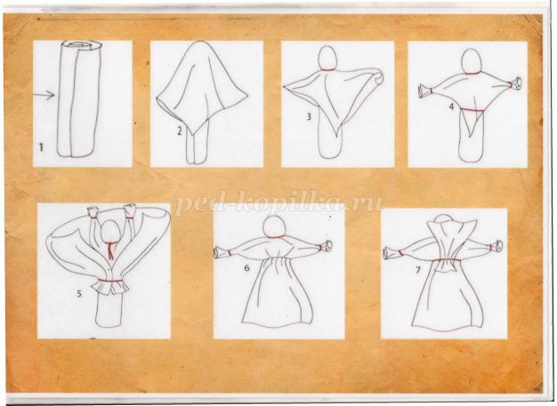

Приступаем к изготовлению куклы Желанницы. Сворачиваем ткань в трубочку. По краям и середине получившийся столбик перевязываем красной нитью.

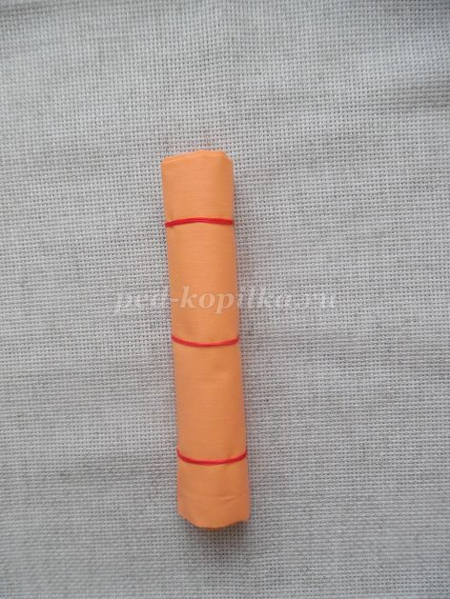
Из кусочка ваты оформляем голову, вату закрепляем ниткой.

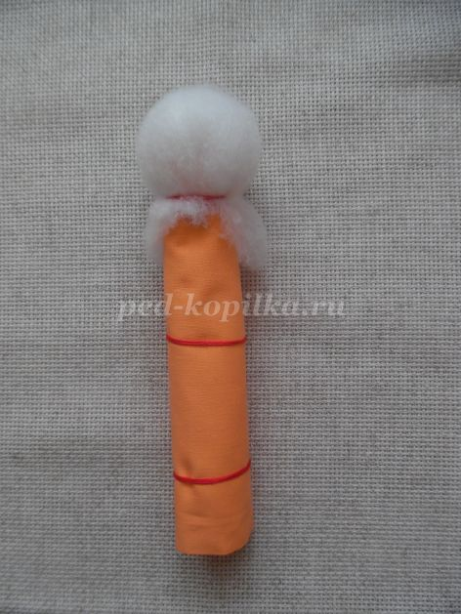
Квадрат белой ткани накладываем на голову.

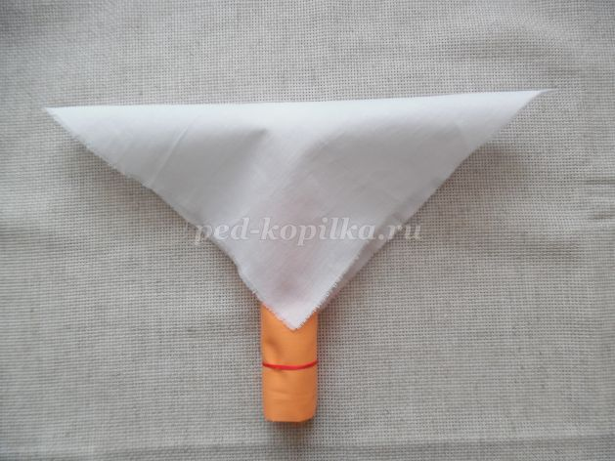
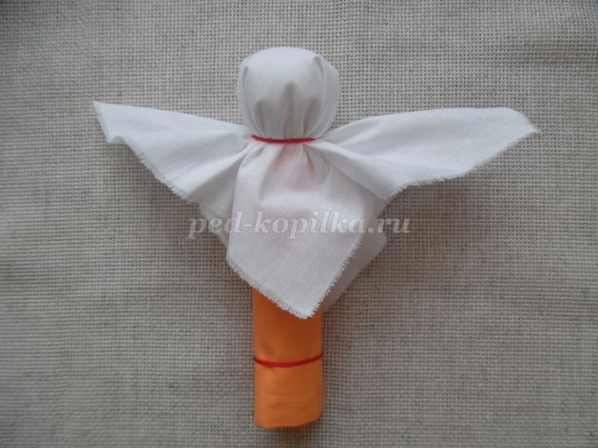
По линии шеи закрепляем нитками, аккуратно расправляем ткань.

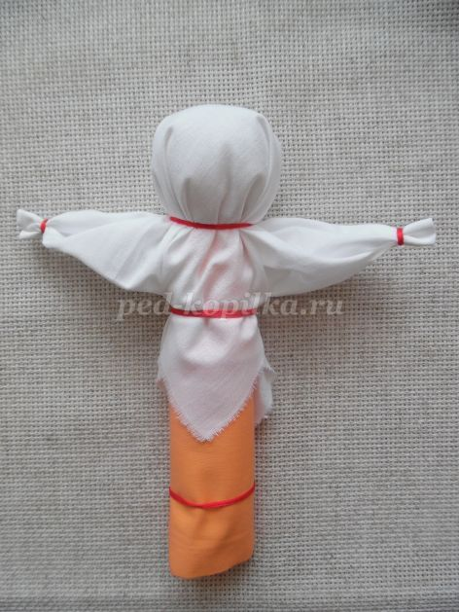
По линии талии ткань закрепляем нитью.

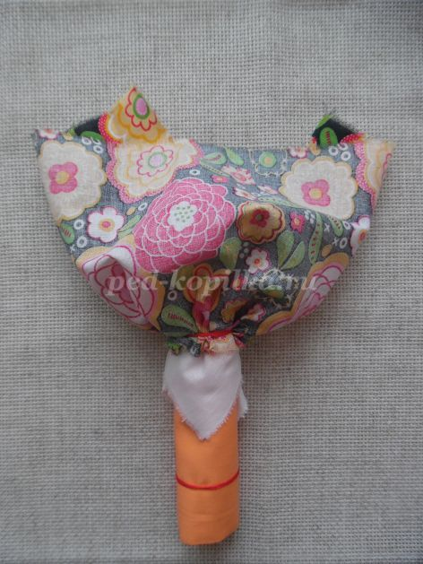
По линии талии закрепляем юбку, используя цветную ткань.

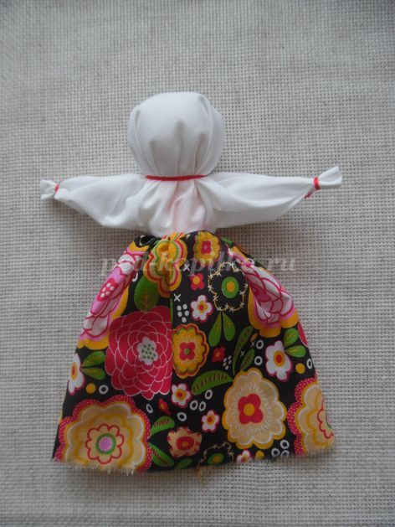
Отворачиваем юбку на лицевую сторону, все аккуратно расправляем.

Из ткани и кружева делаем двойной фартук и закрепляем на талии.

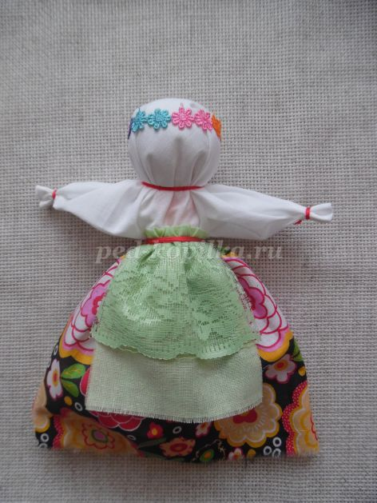
Вокруг головы повязываем красивое кружево.

На руки куклы привязываем разноцветные ленточки
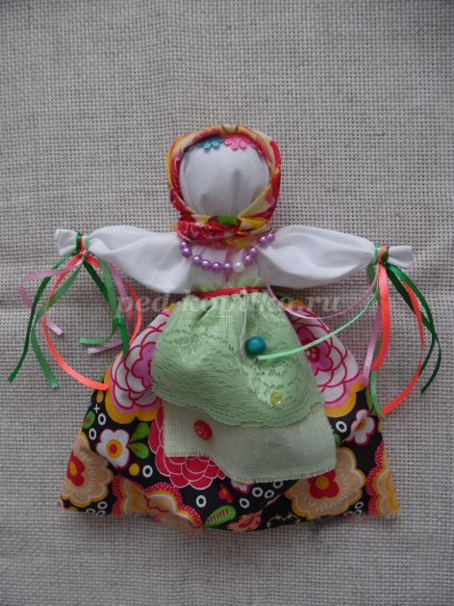

Загадайте желание и подарите кукле подарок (бусинку, красивую пуговичку и т. д.)

- Хорошо потрудились девочки, куклы получились яркие и нарядные. А теперь я раскрою вам секрет, как загадывать желание.
- Достаньте куклу, расскажите ей о своем желании.
- Сделайте подарок: бусы, новый поясок, украшение на голову, бусинки, красивые пуговицы, монетки.
- Поднесите кукле зеркало, похвалите ее и попросите исполнить желание: «Гляди, какая ты красавица. А за подарочек мой желание исполни». Описывайте свое желание, как можно более подробно, рассказывайте вслух, кукла должна точно понять, что вы от нее хотите. Точно стройте фразы. Отрицательные частицы в речи очень мешают исполнению загаданного.
- Иногда, стоит делать Желаннице подарки без просьб с вашей стороны, но лучше, если это будет что-то немного отличаться от того, что вы дарите обычно, например новая лента или новая нитка на руку.

Заключительная часть.
- Если вам сегодня понравилось занятие и у вас появилось желание дальше заниматься изготовлением народной куклы, то вы можете сейчас из моей корзинки выбрать подарок своей Желаннице.
- А от себя я хочу подарить вам вот такие звонкие колокольчики, которые будут приносить вам добрую весть о том, что ваши мечты и желания исполнились. Но для этого вы должны подарить колокольчик Желаннице.
В заключение нашей встречи хочется пожелать творческих успехов вам и вашим воспитанникам. Я хочу закончить наш мастер-класс словами Жан-Жака Руссо: «Час работы научит большему, чем день объяснений, ибо, если я занимаю ребёнка в мастерской, его руки работают на пользу его ума». Благодарю вас за внимание.

